# İstlink Haberleşme Ltd. Şti.

# Android araç içi kamera sistemi Kullanım Klavuzu

Hazırlayan : B.Kaan ÇELEN

\*Uygulamanın çalışması için cihazın 2 adet kamerası ve opsiyonel olarak Internet bağlantısı, GPS modülü’ne sahip olması istenmektedir.

\*Android araç içi kamera sistemi android cihazında belirli periyotlar ile video kayıtları alır ve hafızasına kaydeder.Hafıza yönetimini kendiliğinden yapar ve en son kaydedilen 100 video dosyasını “Pictures/VehicleCam” klasöründe saklar.

\*Her kaydedilen dosyayı “VID\_”yıl-ay-gün”\_”saat-dakika-saniye”.mp4” dosya ismiyle kaydeder.

\*Her kaydedilen dosya ayarlardan aktif edilerek buluta yüklenebilir.Bu özellik için cihazın internet bağlantısına ve gps modülüne ihtiyacı vardır.

\*Buluta kaydedilmek istenen dosya “ ’CAMID’\_GPS\_’enlem’\_’boylam’\_TIME’\_”yıl-ay-gün”\_”saat-dakika-saniye”.mp4“ dosya ismi ile buluta yüklenir.

\*Kullanıcı isterse ayarlardan başka bir sunucuya da bu videoların yüklenmesini ayarlayabilir.

\*Uygulamamız 3 ekrandan oluşur.

## Ana Ekran

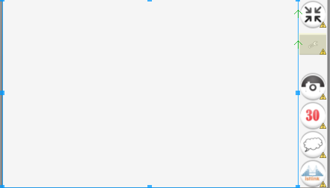  
 **Uygulama Ana Ekranı**

\*Ekran açıldığı anda video kaydetmeye başlar.

\*Sol taraftaki büyük panelde kameranın arayüzü gösterilir.Sağ taraftaki panelde ekran geçişlerini sağlayan butonlar, bilgi veren ikonlar ve istLink amblemi bulunur.

### Butonlar

C:\Users\BeratKaan\AndroidWorkspace\VehicleCam.git\trunk\SampleOverlayShowActivity\res\drawable-mdpi\minimize.png Minimize etme butonu, basıldığı zaman minimize ekranına geçiş sağlar.

 Ayarlar butonu, basıldığı zaman ayarlar ekranına geçiş sağlar.

### Bilgi veren ikonlar

 Sırası ile ön kameranın veya arka kameranın o anda çalıştığını belirten ikonlar.

C:\Users\BeratKaan\AndroidWorkspace\VehicleCam.git\trunk\SampleOverlayShowActivity\res\drawable-mdpi\second_30_icon.pngC:\Users\BeratKaan\AndroidWorkspace\VehicleCam.git\trunk\SampleOverlayShowActivity\res\drawable-mdpi\minute_2_icon.pngC:\Users\BeratKaan\AndroidWorkspace\VehicleCam.git\trunk\SampleOverlayShowActivity\res\drawable-mdpi\minute_5_icon.pngC:\Users\BeratKaan\AndroidWorkspace\VehicleCam.git\trunk\SampleOverlayShowActivity\res\drawable-mdpi\minute_10_icon.png Sırası ile kayıt periyodunun 30 Saniye, 2 dakika, 5 dakika ve 10 dakika olduğunu belirten ikonlar.

C:\Users\BeratKaan\AndroidWorkspace\VehicleCam.git\trunk\SampleOverlayShowActivity\res\drawable-mdpi\cloud_open_icon.pngC:\Users\BeratKaan\AndroidWorkspace\VehicleCam.git\trunk\SampleOverlayShowActivity\res\drawable-mdpi\cloud_close_icon.png Sırası ile buluta yükleme özelliğinin açık ve kapalı olduğunu belirten ikonlar.

### Logo

C:\Users\BeratKaan\AndroidWorkspace\VehicleCam.git\trunk\SampleOverlayShowActivity\res\drawable-mdpi\ic_launcher.png İstLink şirket logosu.

## Minimize Ekranı

**Sol üstte minimize ekran Uygulamayı kapatmak için**

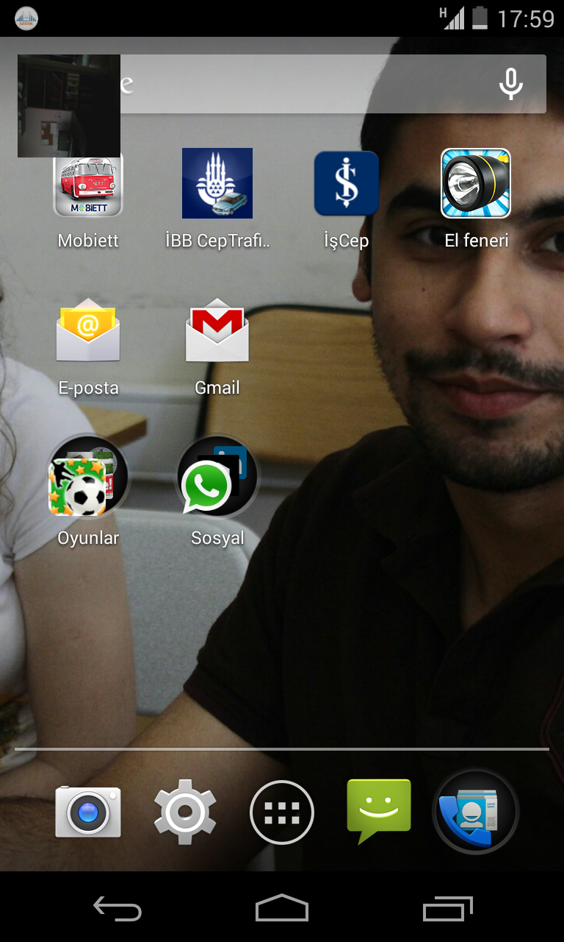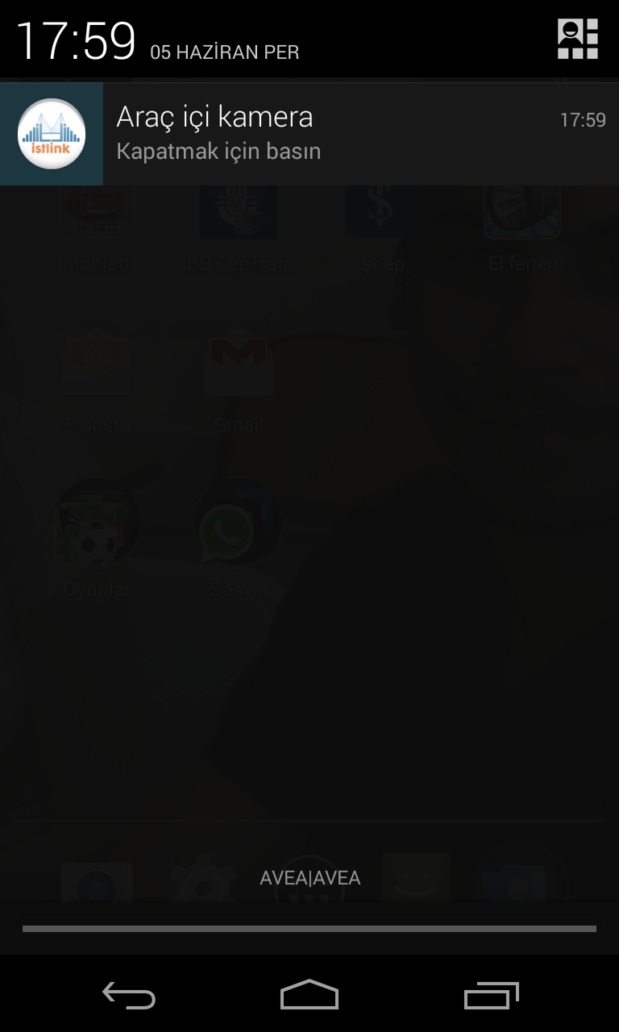

\*Minimize ekranında sol üst köşede ufak bir ekran çıkar ve kayıt işlemi devam eder.Kullanıcı bu sırada cihazda herhangi başka bir işlemi yapabilir, araç içi kamera sistemi etkilenmez.(Kamerayı açmak hariç, uygulama kamerayı kullanıyor.)

\*Uygulamayı tamamen kapatmak için üst taraftan uyarı penceresini çekip, Araç içi kamera uyarısına tıklanılması lazım.

\*Tekrar ana ekrana dönmek için sol üstteki ufak ekrana uzun süreli (~3saniye) basılması gerekmektedir.

## Ayarlar Ekranı

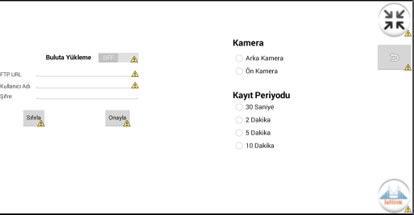  
 **Uygulama ayarlar ekranı**

\*Ayarlar ekranından kullanılan kamerayı, kayıt periyodunu ve buluta yükleme özelliği değiştirilebiliyor.

\*Buluta yükleme özelliğini açabilmek için o anda internet bağlantısına sahip olunması gerekmektedir, aksi takdirde açılmaz.

\*Buluta yükleme özellği açıldıktan sonra kullanıcı videoların yükleneceği sunucuyu değiştirebilir.  
 \*Bunun için sunucusunun ip adresini(veya url) ftp kullanıcı adını ve ftp şifresini kutulara girerek ‘Onayla’ butonuna tıklaması lazımdır.  
 \*Kullanıcı kararından vazgeçmek isterse ‘Sıfırla’ butonu ile cihazın orjinal sunucu ayarlarına döndürebilir.

### Butonlar

C:\Users\BeratKaan\AndroidWorkspace\VehicleCam.git\trunk\SampleOverlayShowActivity\res\drawable-mdpi\minimize.png Minimize etme butonu, basıldığı zaman minimize ekranına geçiş sağlar.

 Ana ekrana dönme butonu, basıldığı zaman Ana ekrana geçiş sağlar.

### Logo

C:\Users\BeratKaan\AndroidWorkspace\VehicleCam.git\trunk\SampleOverlayShowActivity\res\drawable-mdpi\ic_launcher.png İstLink şirket logosu.